APLICACIONES WEB
PRÁCTICA 02
INSTALACIÓN Y CONFIGURACIÓN DE WORDPRESS

Nombre del alumno: Christian Hernandez Sardina
Matrícula: 2530113
Docente: Dr. Mario Humberto Rodríguez Chávez

10 de septiembre de 2026, cd. Victoria, Tamps. Mex.
1. Objetivo
El objetivo de esta práctica es instalar y configurar WordPress en un entorno de servidor local, establecer su conexión con una base de datos y conocer los principales componentes de un sistema de gestión de contenidos (CMS). También se busca crear y configurar un sitio web básico mediante las herramientas que proporciona WordPress.

2. Herramientas utilizadas
Para realizar la práctica se utilizaron diferentes herramientas necesarias para ejecutar WordPress:
- XAMPP: Utilizando Apache y MySQL para acceder de manera local.
- WordPress: Se necesito el paquete de instalación de WordPress para poder ejecutarlo.
- Navegador Web: Para este caso se utilizo Brave solamente por comodidad.
- Git: Se descargo Git Bash para poder hacer el push de los datos hacia un repositorio desde la terminal.
- Repositorio: Se utilizo el repositorio de Gitlab para subir todo el contenido de las practicas que se realizaran en el curso.
3. Descripción del servidor local
El servidor local permite ejecutar el sitio web en la propia computadora sin necesidad de publicarlo en Internet. Para esta práctica se utilizó un entorno local que proporciona los servicios necesarios para ejecutar WordPress.
Primero se inició el servidor local y se verificó que los servicios necesarios, principalmente Apache y MySQL, estuvieran activos. Después se comprobó el funcionamiento del servidor mediante el acceso a la dirección local.
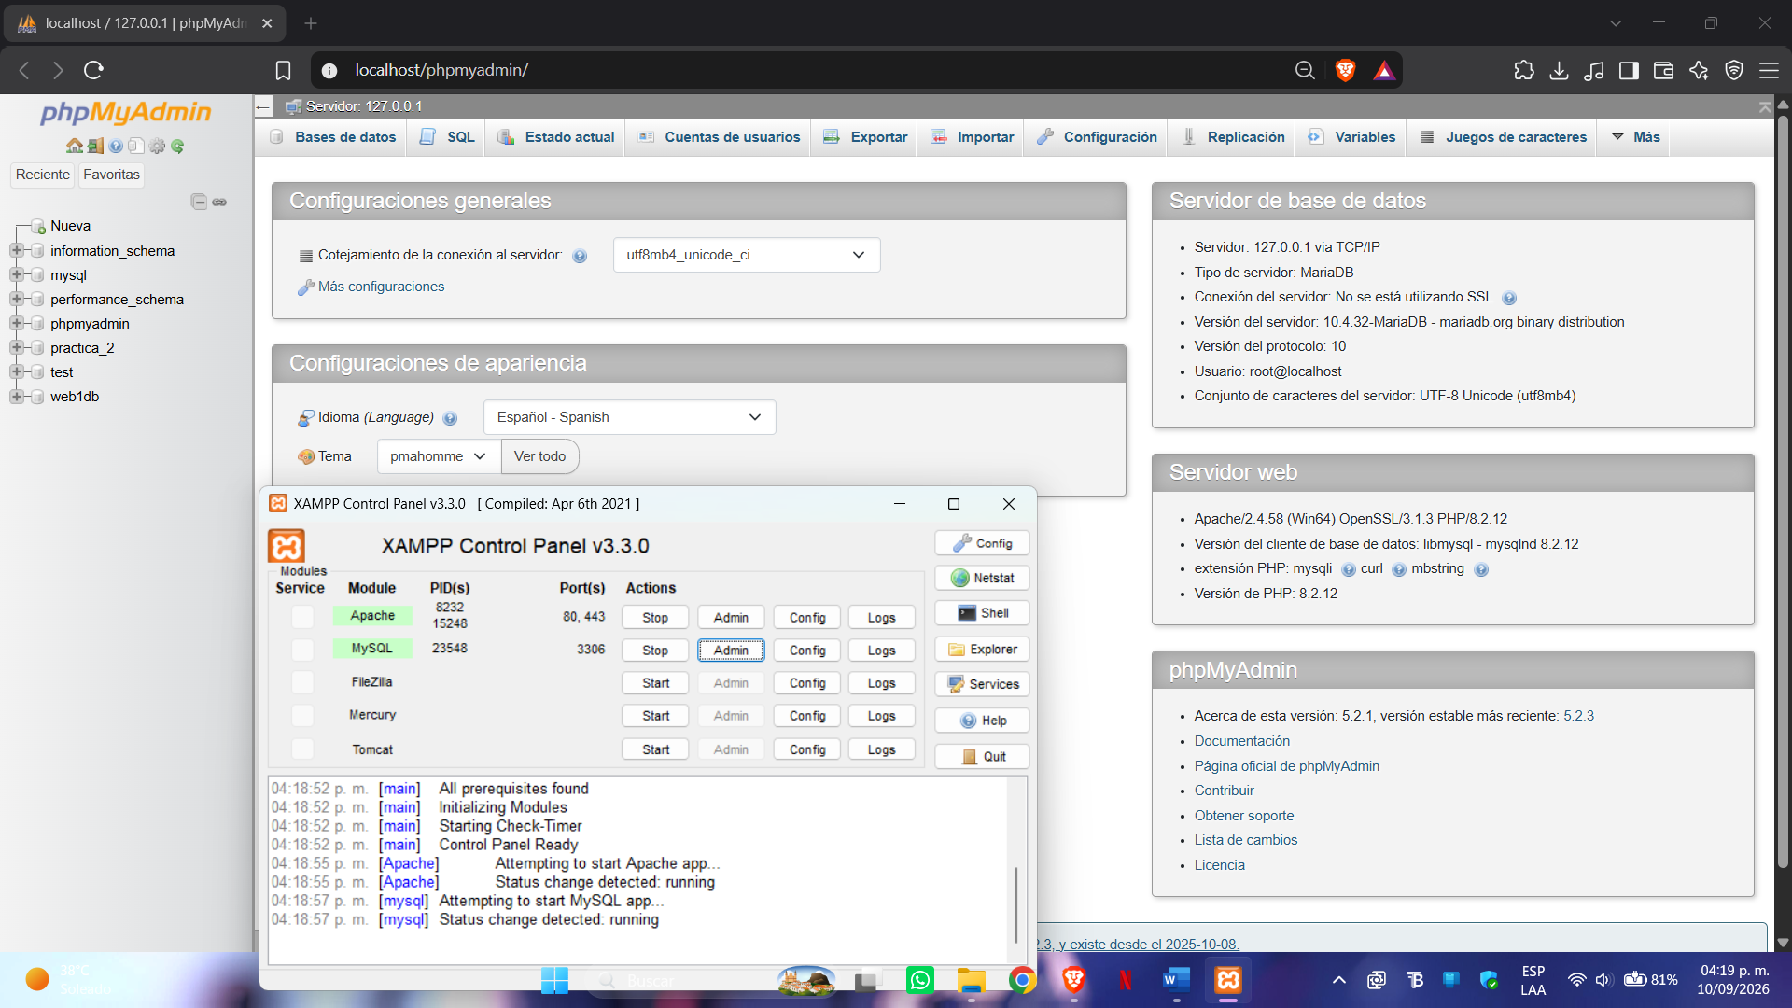
4. Creación de la base de datos
Para que WordPress pudiera almacenar la información del sitio fue necesario crear una base de datos. Esta se creó mediante phpMyAdmin que es la herramienta del servidor local.
Nombre de la base de datos: practica_2
Codificación utilizada: utf8mb4
La base de datos es utilizada por WordPress para almacenar información relacionada con el sitio, como configuraciones, usuarios, contenido y otros datos necesarios para su funcionamiento.
Evidencia:
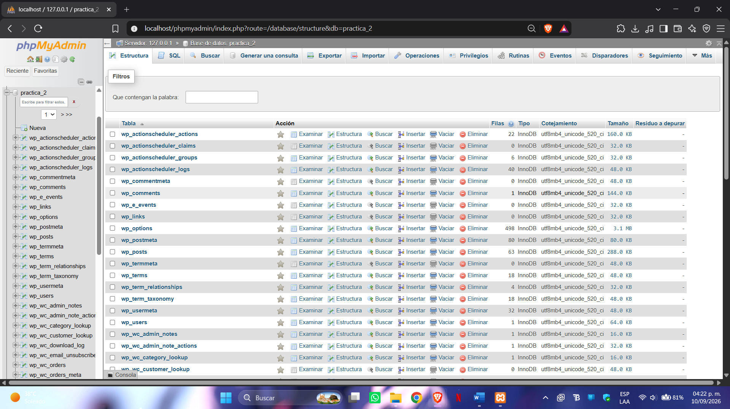

5. Procedimiento de instalación de WordPress
Para instalar WordPress se descargaron y descomprimieron sus archivos dentro de una carpeta pública del servidor local. Una vez hecho esto se accedió desde el navegador a la dirección correspondiente al proyecto para iniciar el proceso de instalación (C:\xampp\htdocs\sep-dic).
6. Configuración inicial
Después de instalar WordPress se realizó la configuración inicial del sitio. Se estableció el nombre del sitio, una descripción y una cuenta de administrador para gestionar el contenido.
Título del sitio: Academia Digital UPV
Descripción: Formación práctica para el desarrollo de habilidades digitales
Usuario administrador: admin
Base de Datos: practica_2
La configuración inicial permitió acceso de un sitio administrable desde el panel de WordPress.

7. Exploración del CMS
Se exploró el panel administrativo de WordPress con el propósito de identificar sus principales componentes y conocer la función general de cada uno.
• Escritorio: permite consultar y administrar diferentes aspectos generales del sitio.
• Entradas: permite gestionar contenido publicado como noticias o publicaciones.
• Medios: permite administrar imágenes y otros archivos multimedia.
• Páginas: permite crear y administrar páginas.
• Comentarios: permite gestionar los comentarios realizados en el sitio.
• Apariencia: permite configurar aspectos relacionados con la presentación del sitio.
• Plugins: permite administrar extensiones que agregan funcionalidades.
• Usuarios: permite administrar las cuentas y roles de los usuarios.
• Ajustes: permite configurar diferentes opciones generales del sitio.

8. Páginas creadas
Se construyó una estructura básica para el sitio de la Academia Digital UPV mediante diferentes páginas. Cada página se utilizó para presentar información específica de la organización.
8.1 Inicio
La página de inicio contiene información general de la academia, un mensaje de bienvenida, una imagen principal, cursos destacados y un enlace para conocer los cursos disponibles.
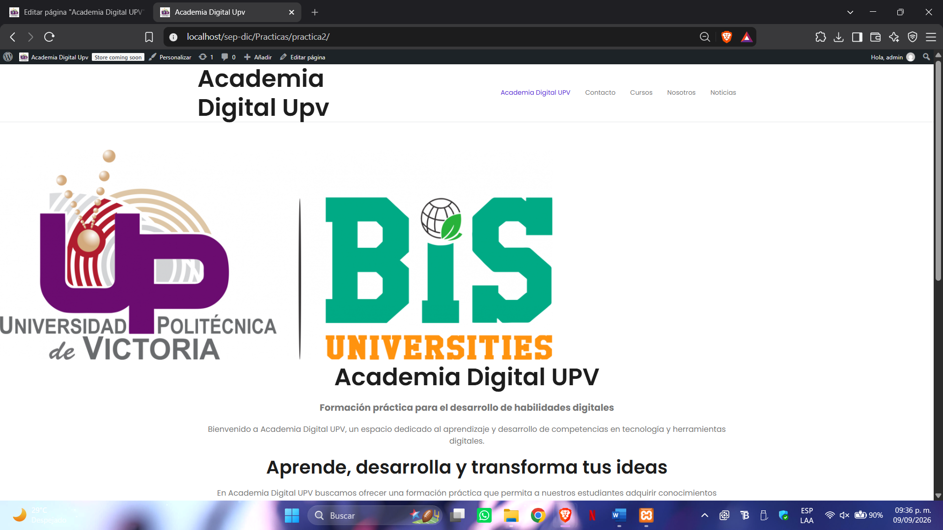

8.2 Nosotros
La página Nosotros presenta información relacionada con la academia, incluyendo quiénes somos, misión, visión y objetivo.
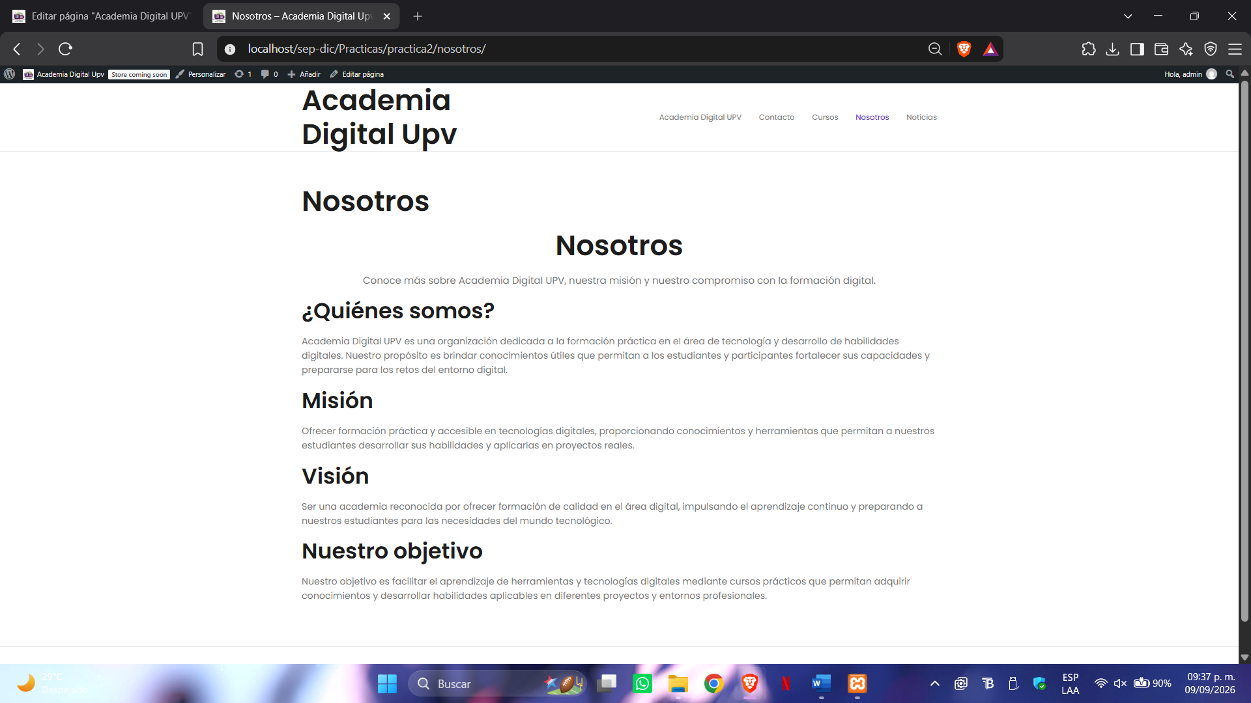
8.3 Cursos
La página Cursos presenta el catálogo básico de cursos de la academia. Entre los cursos considerados se encuentran Desarrollo Web, PHP y MySQL, Laravel y WordPress. Cada curso incluye información descriptiva y los elementos correspondientes.
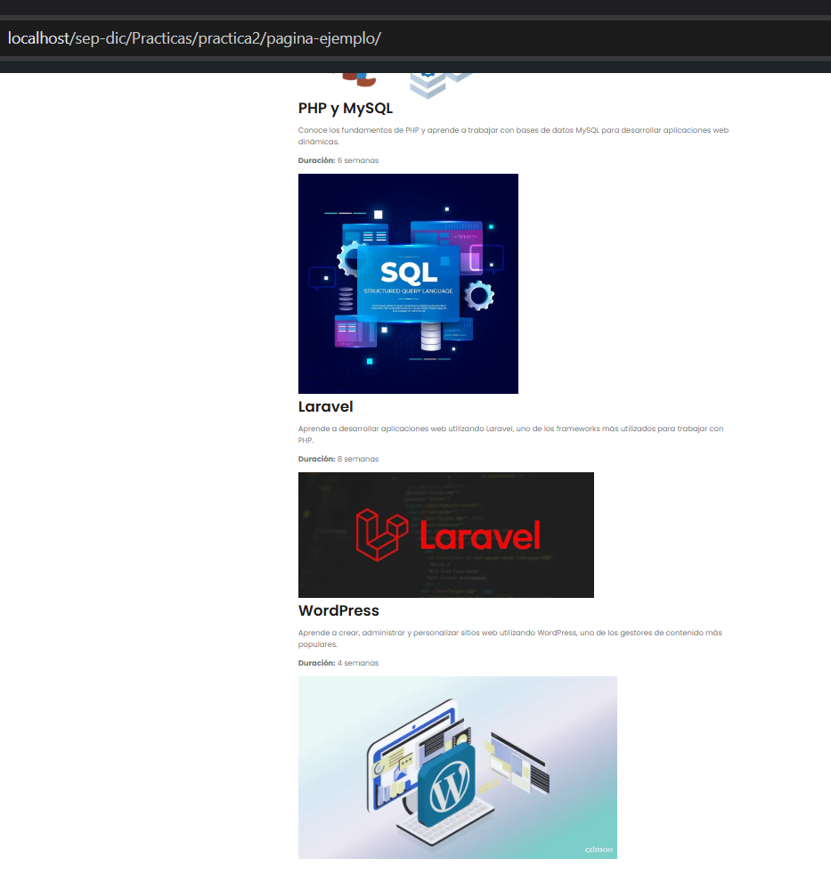

8.4 Contacto
La página Contacto contiene información para establecer comunicación con la academia, como una dirección ficticia, teléfono, correo electrónico y horario de atención.
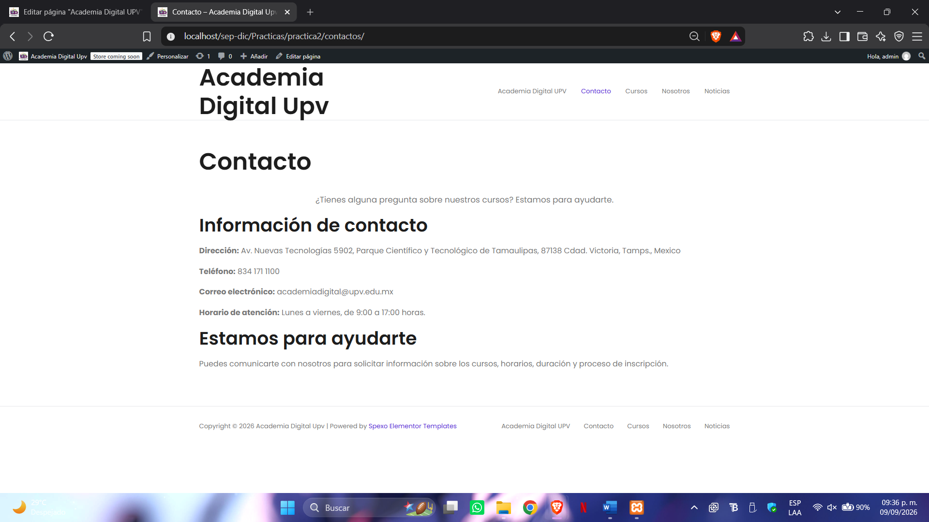
8.5 Noticias
Esta página cuenta con información relevante sobre los cursos como la fecha de inicio.
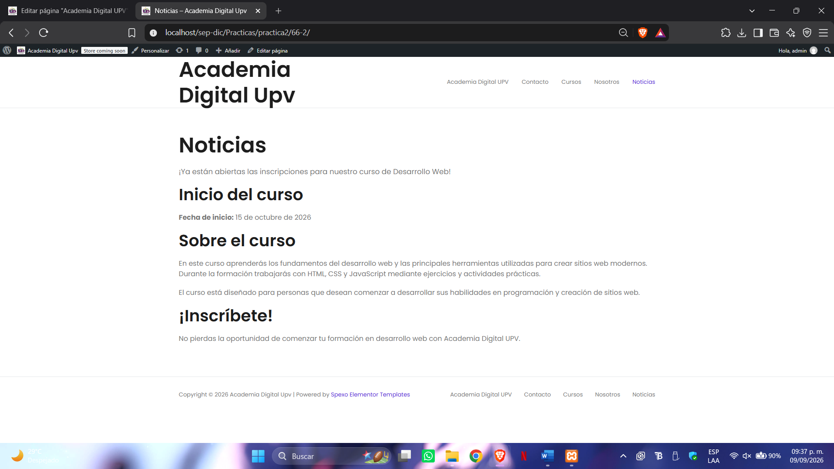
9. Configuración de navegación
Se configuró la navegación del sitio para permitir el acceso a las diferentes páginas desde un menú principal. El menú permite acceder a Inicio, Nosotros, Cursos, Noticias y Contacto, de acuerdo con la estructura solicitada para la práctica.

10. Personalización básica
Se realizaron cambios básicos en la presentación del sitio para adaptar su apariencia. Como el cambio del icono de la página, para lo cual se tuvo que modificar un archivo del servidor Apache por un error que impedía recortar imágenes.

11. Diferencia entre Front end y Back end
El Front end corresponde a la parte del sitio que pueden visualizar e interactuar los visitantes. En cambio, el Back end corresponde al área administrativa desde la cual se gestionan los contenidos y configuraciones del sitio.
El Front end es utilizado principalmente por los visitantes, mientras que el Back end es utilizado por los usuarios encargados de administrar el sitio.
Desde el Back end se pueden realizar acciones como crear y editar páginas, administrar medios, configurar la apariencia, gestionar usuarios y modificar diferentes ajustes del sitio.
12. Estructura básica de archivos de WordPress
Durante la práctica se identificaron algunos de los principales archivos y carpetas que forman parte de la instalación de WordPress.
• wp-admin: contiene elementos relacionados con el área administrativa de WordPress.
• wp-content: contiene contenido relacionado con el sitio, incluyendo temas, plugins y archivos multimedia.
• wp-includes: contiene archivos necesarios para el funcionamiento interno de WordPress.
• wp-config.php: contiene información de configuración necesaria para la conexión y funcionamiento de la instalación.

13. Procedimiento para cargar el proyecto al repositorio
Primero se debe obtener la dirección de la carpeta donde se encuentra lo que subiremos al repositorio, una vez la tengamos accedemos a ella desde nuestra PowerShell con el comando cd <<dirección>>.
Una vez hecho esto procedemos con la carga del proyecto.
Comandos utilizados:
git init : Inicializa la carpeta con un archivo .git.
git add . : Se encarga de preparar todos los archivos de la carpeta para subirlos al repositorio.
git commit -m "Instalacion inicial de WordPress": Asocia los archivos del repositorio con un mensaje para saber versiones del proyecto por ejemplo.
git remote add origin <<URL_DEL_REPOSITORIO>>.git: Se conecta al repositorio remoto para poder subir la informacion y archivos.
git branch -M main: Renombra la rama local a main para un mejor control de la información.
git push -u origin main: Sube los archivos previamente cargados hacia el repositorio remoto en la rama main.
Repositorio utilizado: Gitlab
Como medida de seguridad, se debe evitar publicar contraseñas o datos sensibles en el repositorio. Para ello se puede utilizar un archivo .gitignore y mantener la información confidencial fuera de los archivos que serán publicados.

14. Problemas encontrados
Durante el desarrollo de la práctica se presentaron los siguientes problemas o dificultades:
- El primer problema fue un error al agregar un icono a la pagina ya que, salía un error al importar la imagen para lo cual se necesito modificar unas configuraciones del servidor Apache.
- El precedente más crítico llegó al ejecutar nuevamente el XAMPP para continuar trabajando, donde en este caso el servidor Apache no encendía y, al cambiar los puertos, el localhost tardaba mucho en cargar; se regresó a los puertos anteriores y ahora el MySQL junto con el Apache no funcionaban, por lo cual se recurrió a una reinstalación del XAMPP para poder seguir trabajando.

15. Conclusión
La realización de esta práctica permitió conocer el proceso básico para instalar y configurar WordPress en un servidor local. También permitió comprender la importancia de la relación entre el servidor web, PHP, MySQL y el CMS para que el sitio pueda funcionar correctamente.
Además, se adquirió experiencia en la creación y organización de páginas, configuración de la navegación, personalización básica del sitio y administración mediante el panel de WordPress. Finalmente, el uso de Git permitió conocer la forma de hacer respaldos en repositorios remotos y como proteger información sensible.

16. Cuestionario
16.1 ¿Qué componentes fueron necesarios para que WordPress funcionara localmente?
Respuesta:
- El archivo de instalación del WordPress para poder descargar lo necesario.
- Una base de datos.
- Servidores locales para conectarse a la base de datos (XAMPP utilizando MySQL y Apache)
- Registrar un administrador, contraseña, correo y nombre de la pagina.

16.2 ¿Qué relación identificas entre WordPress, PHP, MySQL y el servidor web?
Respuesta: Para utilizar WordPress este necesita un servidor web en este caso Apache y PHP se encarga de procesar la lógica para el funcionamiento de este además de que WordPress necesita una base de datos para esto se utiliza MySQL el cual se conecta mediante PHP.
16.3 ¿Qué ventaja aporta un CMS frente a desarrollar todo el sitio desde cero?
Respuesta: Un CMS permite modificar plantillas ya diseñadas y modificar todo desde una interfaz grafica sin necesidad de hacer código desde cero ni preocuparse en como conectar la base de datos, estas ventajas hacen el CMS una gran opción para desarrollar aplicaciones web utilizando plantillas y ahorrando mas tiempo al desarrollarla.
16.4 ¿Qué riesgo existe si publicas credenciales en un repositorio?
Respuesta: Existe la posibilidad de que estas credenciales se filtren y con ellas puedan acceder a información sensible causando perdidas de datos y financieras que puede ser fatal si no se tiene un método de seguridad para evitar subir estos datos.
16.5 Menciona una dificultad que tuviste y cómo la resolviste.
Respuesta: Una dificultad durante el desarrollo de esta practica fue en pensar como hacer un diseño amigable para los usuarios para lo cual no se resolvió y termino quedando una pagina algo fea pero funcional.
Y otra dificultad fue los problemas con el XAMPP para lo cual se necesito reinstalar y volver a cargar los datos del WordPress para continuar trabajando.

